«Dine ord gjev lys når dei opnar seg. Dei gjer den einfelde klok!» Salme 119:130
Me har alle vener og slektningar som ikkje kjenner Jesus. Her er ei fin bøn me kan be for dei:
Me lengtar etter at ditt ord skal bli levandegjort i hjarto til venene våre. Frykt, stoltheit eller dårskap har formørka sjelene deira, og sjølv om dei har høyrt ordet ditt før, så ber me om at dei skal få høyra det ein gong til. Opna sanningane dine for dei på ein ny og frisk måte. Gje dei audmjuke hjarto slik at dei legg øyra til og verkeleg lyttar til røysta di. Send ord-berarar til dei som er audmjuke og kloke, personar som lever i samsvar med det dei lærer. Då kan det minste ord frå deg tenna ditt lys i hjaro deira, lys som skaper liv. Amen!

Dagens unådde: Moghal i India
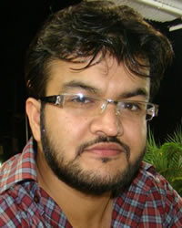
Moghalfolket har sitt opphav frå Sentral-Asia (Uzbekistan), og kom til India på 1500-talet og etablerte eit veldig rike, det såkalla moghulriket som strekte seg over størstedelen av India samt Bangla-Desh, Pakistan, Afghanistan og Persia (Iran). Det er det største riket som nokon gong har eksistert i Sør-Asia.
Moghalfolket er muslimar, nokre sunni og nokre shia. Dei er strenge muslimar og lever etter Sharialovene og overheld dei muslimske festivalana med stor entusiasme. Moghalane snakkar urdu, og tel 1 765 000 menneske. Ingen kristne er registrert.
Herre Jesus! I dag ber me for moghalfolket i India. Dei er lenka fast til djevelen med islams løgner, og me ber deg, du som kom for å setja alle fangar fri: Løys også dette folket ut frå synd, skuld og skam, slik du har sagt at du vil gjera med alle folk. Må velsigninga frå Abraham koma over dei. Løft av dei alle børene frå syndene dei har gjort, og frå alle religiøse plikter som dei dreg med seg gjennom livet. Audmjuk dei såpass at dei desperat ropar til deg om nåde og lys. Send dine pionerar inn i liva deira som kan forkynna evangeliet og demonstrera Guds rikes kraft mellom dei slik at dei lett kjem til tru. Me ber i ditt namn! Amen!

Dagens nasjon: Oman
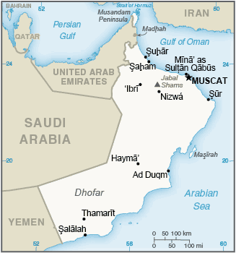
Oman ligg på hornet av den arabiske halvøya og grensar til Emiratane, Saudi Arabia og Jemen.
Folketal: 4 490 541
fordelt på 34 folkegrupper som snakkar 21 ulike språk.
Religion: Islam 88%
Kristne 2,76% (for det meste utenlandske arbeidarar).
Innbyggjarane i Oman nyt ein slags religionsfridom som elles er sjeldan i Midt-Austen. Det betyr at styresmaktene legg til rette for at kristne kan byggja kyrkjer der dei kan koma saman for å tilbe Gud, men dei kan ikkje driva med proselyttverksemd, dvs forkynning for dei innfødde med tanke på å vinna dei for Kristus.
- Takk Gud for denne fridomen, om han enn er avgrensa, og be om at han må vedvara, og at evangeliet smått om senn også skal eta seg inn i dei innfødde omanarane sine hjarto. Det er framaleis forbode for dei å konvertera til kristen tru.
Me må rekna alle innfødde omanarar som kvalifisert unådde.
- Be om at Guds time snart skal slå for alle i Oman, at det skal opna seg portar som Herrens sendebod berre kan gå rett inn gjennom for å dela det livgjevande ordet med dei tørste sjelene i dette landet.
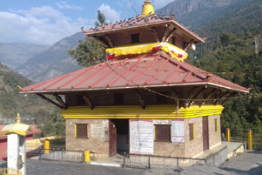
Martyrkyrkja
Pastor i Nepal tvinga til å gå under jorda.
Pastor Sudkev Giri har gått under jorda etter at ein video av eit intervju med han der han fortel om korleis han vart kristen, og der han gjer sine vurderingar av ulike trusretningar i Nepal, vart lagt ut på Youtube (utan løyve) av eit ukjent menneske. Folk må ha følt seg kraftig trakka på, for pastor Sudkev og folk i familien har fått mange drapstrugslar frå folk som har sett videoen. I Nepal er det etter lova forbode å dela evangeliet med hinduar, likevel kjem mange til tru på Jesus kvar dag.
Motstanden mot kristendomen i landet er no slik at dei kristne ikkje lenger får gravleggja sine døde fordi dei då tilgrisar Nepals heilage jord.
Herre Jesus, me ber i ditt namn at du beskyttar pastor Sudkev og familien hans mot alle typar overgrep, og om at situasjonen skal snu slik at dei får venda heim til sine att.
Me ber om at den fiendtlege haldninga som hinduane har til den kristne trua skal avta, rett og slett ved at hinduane blir kristne dei også.
Så takkar me deg for alt godt du gjer i Nepal, for alle som dagleg kjem til tru på deg, blir døypte og lagde til kyrkjelyden.
Velsign, bevar og beskytt den enkelte kristne og alle kyrkjelydane i landet. Amen!

ANDRE BØNEEMNER
- Be om lækjedom for barnebarnet til Eivind Frøen som ligg i koma på sjukehuset med ein ukjent bakterieinfeksjon i kroppen.
- Be om at augo til Eivind Frøen skal bli lækte. Han taper skarpsyn.
- Be for meg at eg må få masse godt å gje til bibelskuleelevane på Sotra på torsdag.
- Be for Tone at ho skal få masse godt å gje til oss alle på søndag.
- Be om at alle nye me får kontakt med etter kvart må bli lagde til kyrkjelyden.
- Be om vekking, liv, kraft og glede i Kristkyrkja

